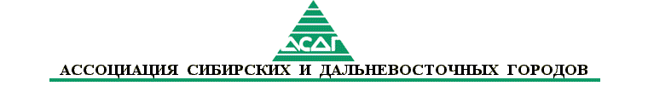

ПРЕСС-РЕЛИЗ
17 июня 2002 г.

20-21 июня 2002 г. в Омске секция АСДГ "Проблемы приватизации и управления имуществом" проводит свое очередное годовое собрание, на котором предстоит обсудить итоги работы за 2001 год и провести выборы нового состава Правления секции
В рамках собрания состоится семинар руководителей органов по управлению муниципальным имуществом администраций городов Сибири и Дальнего Востока. Семинар проводится совместно с Департаментом недвижимости города Омска.
В его работе принимают участие также руководители комитетов по земельным ресурсам и землеустройству и руководители юридических служб администраций городов.
Тема семинара "Применение Земельного кодекса Российской Федерации и Федерального Закона "О разграничении государственной собственности на землю".
С приветственным словом к участникам обратиться мэр города Омска Евгений Белов.
Участникам семинара предстоит рассмотреть основные задачи органов по управлению муниципальным имуществом по реализации Земельного кодекса РФ и ФЗ "О разграничении государственной собственности на землю", а также ряд таких актуальных вопросов как:
- о выкупе земельных участков под объектами недвижимости;
- о путях решения проблем, возникающих при заключении договоров аренды земельных участков (методика расчета арендной платы, множественность лиц на стороне арендатора и др.);
- о кадастровой оценке земли (методика, источники финансирования и др.);
- о ценовом и территориальном зонировании;
- о приватизации объектов недвижимости с одновременной приватизацией земельных участков;
- о резервировании земельных участков под строительство (порядок и условия);
- о выкупе земельных участков для государственных и муниципальных нужд;
- о проблеме "нецелевого использования" земельных участков;
- о муниципальном земельном контроле. Создание структуры, финансирование, полномочия;
- о предоставлении земельных участков под индивидуальное жилищное строительство. Проблема соблюдения социальных гарантий граждан, нуждающихся в улучшении жилищных условий.

В рамках семинара состоится Круглый стол "Обсуждение проблемы, связанных с реализацией Земельного кодекса РФ и ФЗ "О разграничении государственной собственности на землю"

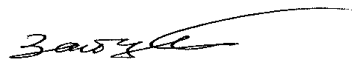
Ответственный секретарь АСДГ Михаил Зайцев

тел. (383-2)-18-21-21, факс 23-66-45

